Arbeidsgruppe 37 og 39

Bærekraftig kommuneøkonomi i Vinje kommune
  - Tiltaksrapport

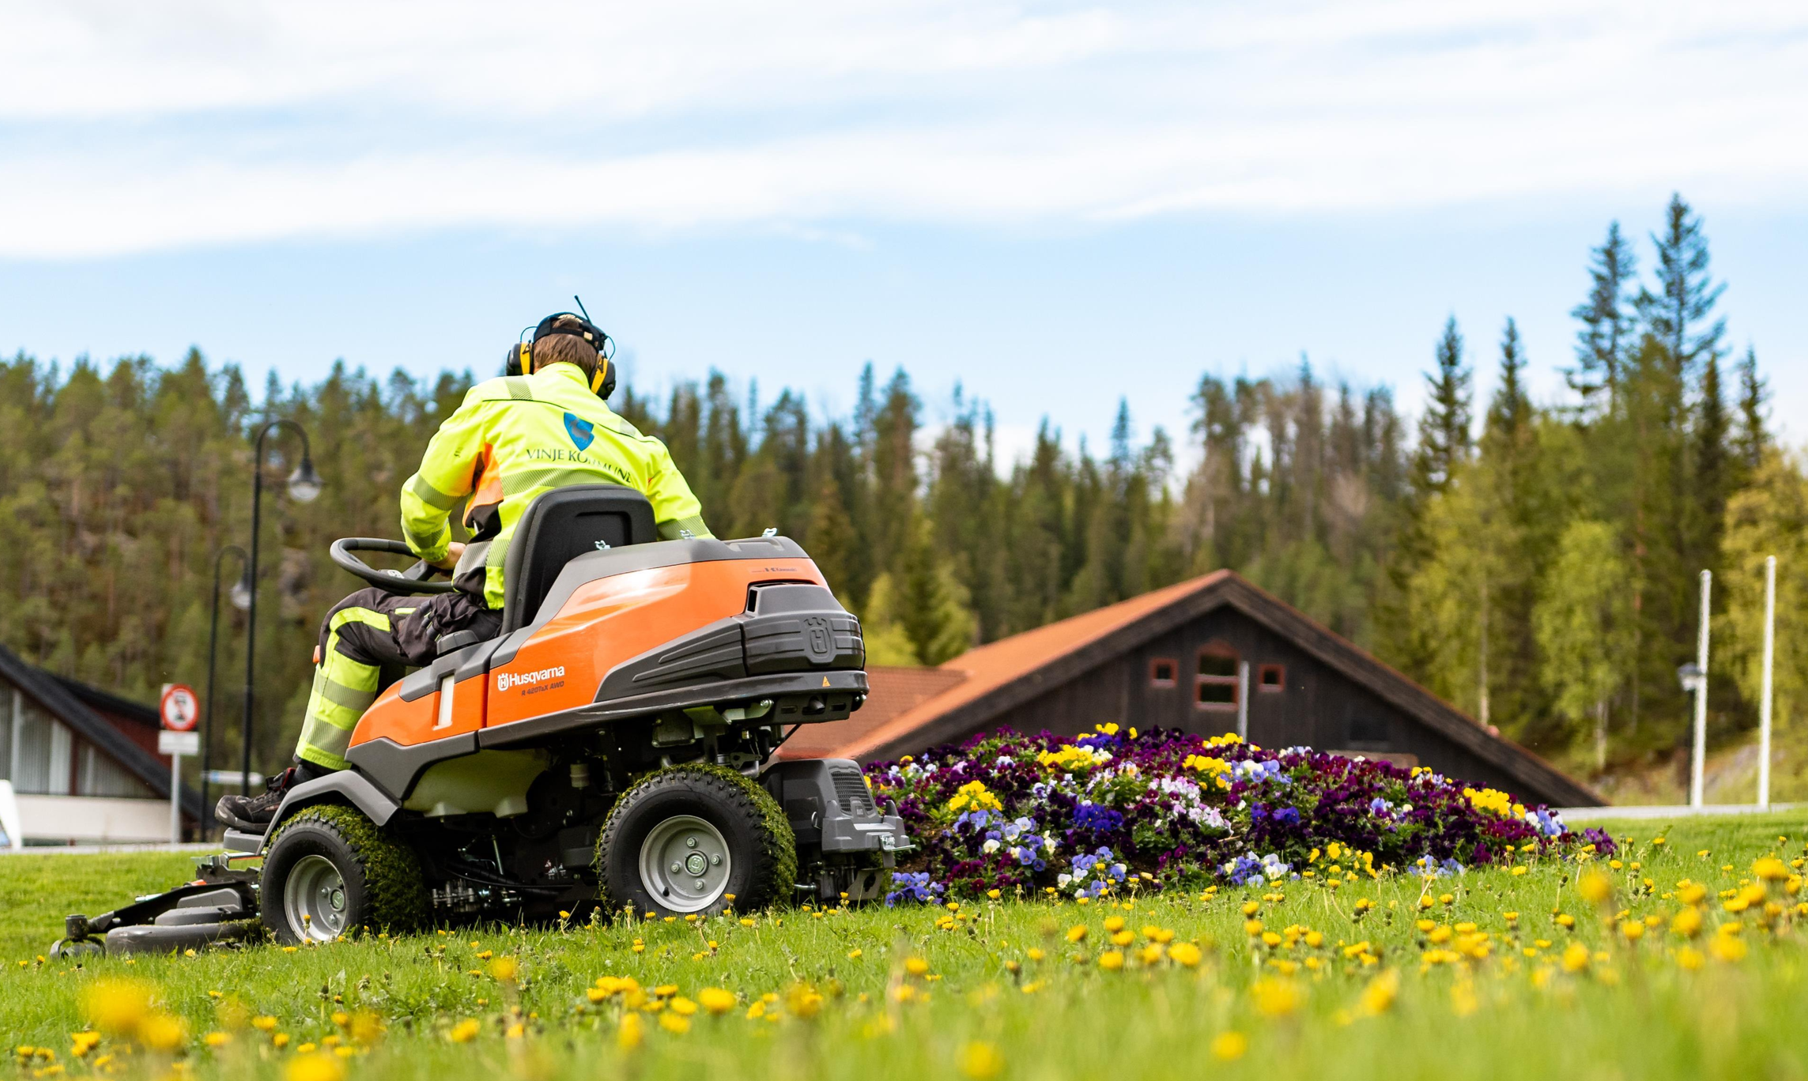

Mandat og rammer
VINJE KOMMUNE BEDRE SAMMEN
Arbeidsgruppe 39 har som oppdrag og sjå på produktivitet, omfang og kvalitet på alle tenesteområda innanfor teknisk drift og infrastruktur. Målsettinga er å sikre at rett ressursar vert nytta på rett stad og til rett pris, samt identifisere områder for effektivisering, vurdere arbeidsoppgåver, tenestenivå/forventingar og bemanning på dei ulike avdelingane.
I arbeidsgruppe 37 har eigedomsavdelinga sett på tiltak kring kommunale bygg og evt. avhending, ombygging, riving etc., samt andre område kring kommunens eigedomsforvaltning.

2 Organisering og gjennomføring

Navn | Tittel | Arbeidsgruppeleder
Kjetil M. Vaagen | Konst. Kommunalsjef TDI | Leiar arbeidsgruppe 39, deltaker gruppe 37
Tone Nervold Midtbø | Avdelingsingeniør veg, vatn og avløp | Deltaker gruppe 39
Tor Eikland Lunde | Avdelingsingeniør bygg | Leiar arbeidsgruppe 37, deltaker gruppe 39
Tor Gunvaldjord | Oppsynsmann veg | Deltakar, gruppe 39
Edvin Tveiti | Formann snikkarlag | Deltakar, gruppe 37 og 39
Torstein Kvæven | VA-operatør | Deltakar, gruppe 39

Arbeidsgruppa har i perioden avhalde fleire møter. Ein har gått gjennom og identifisert områder for effektivisering og kutt. Ein har og prøva å finne grunnane til avvik på KOSTRA tall sett opp mot samanliknbare referansekommunar.

3.0 Utredning
Det er totalt sett ned 3 grupper på teknisk avdeling. Gruppe 37 og 39 er oppsummera i denne rapporten. Arbeidsgruppe 37, som totalt har avhalde 3 møter har sett på kommunale bygg og eigedommar, medan arbeidsgruppe 39 har sett på heile eininga inkl. administrasjonen.

I fylgje KOSTRA tall brukar Vinje kommune høge summar til drift av kommunale bygg pr. innbyggar. I særs grad ligg ein høgt på kulturbygg, instituasjonslokaler og førskulelokaler. Om ein ser på utgifter i kommunal eigedomsforvaltning per kvadratmeter ligg Vinje noko lågare samanlikna med andre kommunar, men ligg framleis langt høgare enn mellom anna Stranda kommune. Samstundes har nok kommunen noko meir bygg enn det som ligg inne i Kostra og ein bør ikkje tilstrebe å kutte for mykje midlar til reint vedlikehald då dette forringar verdien på eksisterande bygningsmasse og vil medføre uka utgifter på lengre sikt. For monalege innsparingar på kommunal eigedom er det difor naudsynt å sjå på ein reduksjon av kommunens bygningsmasse.

Når det gjeld administrasjon har TDI dei seinare åra redusert staben noko, og har det seinste året vore ein person mindre grunna kommunalsjef sin permisjon. Det kan sjå ut til at dette er eit tilstrekkeleg nivå, men det vil i nokon grad vere avhengig av investeringsnivået i kommunen og behovet for prosjektstyring. Sidan dette nivået truleg vil gå ned over tid, kan ein på sikt vurdere å redusere éi stilling innan prosjektstyring. Det er likevel verdt å nemne at desse pr. i dag er lønna gjennom investeringsbudsjettet slik at dette ikkje umiddelbart vil redusere driftskostnadane på administrasjon på avdelinga. Det vil likevel medføre ein besparelse mht. redusera utgifter på investeringsbudsjettet så lengje ein klarer dette utan innleigd personell.

3.1 Beskrivelse tiltak
Som nemnt under utredninga ligg kommunen høgt på kostnader til drift, vedlikehald og forvaltning av kommunale bygg. Ein ser for seg at det er mogleg å spare ein del her, men at dette bør gjerast, i hovudsak, gjennom ein reduksjon av bygningsmasse og evt. aktivitet. På bakgrunn av dette er tiltak nemnt i tabell.

3.2 Konsekvenser av tiltak

Redusert aktivitet og sal av bygg vil på sikt gi kommunen monaleg lågare kostnader knytte til drift, vedlikehald, løn m.m. Tiltaka kan likevel ha negative konsekvensar for innbyggjarar og brukarar, mellom anna i form av dårlegare eller dyrare tilbod, lengre reiseveg eller redusert tilgang på bustader. Tiltak og konsekvensar er nærare omtala i tabellane i kapittel 5.

3.3 Etc

Oppsummerende tabell

Navn på tiltak i Arbeidsgruppen | Utdyping av tiltak
1. Redusert opningstider og stenging av kommunale basseng | I dag stengt frå og med 1.6 – 1.9. Dette er svært kostbare anlegg å halde opne då det medfører store kostnader til mellom anna badevakt, reinhald, driftspersonell og straum. Av dei 3 bassenga me har i kommunen i dag er Rauland og Åmot mest brukt, medan Edland er minst nytta av dei 3. Edland er i tillegg av eldre dato og ein veit ikkje kor lengje dette held før ein evt. må gjennomføre omfattande rehabilitering eller bygge nytt. Bassenga er og ein avgjerande faktor for om ein treng driftspersonell på staden eller kan nytte ambulerande personell då det gjeng mykje tid til drift av desse.  For øvre basseng ser ein og at bruken er redusert tidleg haust og tidleg vår. Ein kan difor sjå føre seg at ein kan redusere opningstidene med om lag 10 veker å ha desse opne frå etter haustferien til etter påske.  Det vil difor medføre betydelege innsparingar dersom ein stengjer Edland og samstundes reduserer opningstider på øvre basseng.
2. Avhendig av kommunale bygg | Bygg som kan seljast: Bustadar i Lundevegen, Utgardsvegen, Nedre Heddebru, Slobrekk og Øvre Heddebru.  Avhengig av flyktningsituasjonen kan ein truleg og selje bygg i Krokvegen, samt leilighet på Spar og Fristad. Ein kan vidare seie opp ein del leigeavtaler med private.  Riving: Helsehusa på Rauland og i Edland, gullsmedbygget i Åmot, bustadar bak Raulandsbadet, Vestli og dagens dagsenter, samt Solheim og ein del bygg i Haugetuft. I tillegg kan ein vurdere Åmotvegen 5, Tokkehus 11, Tokkehus 8 og Dalsvegen 47 mht. enten sal eller riving.  Avhending av desse bygga, samt pkt. 5 vil på sikt medføre mindre drift og vedlikehald og kan gjere at ein på sikt kan spare 1 – 2 stillingar i staben ved naturleg avgang.
3. Kunstsamlingar Rauland | Samle alt på Dyre Vaa samlingane og selje Skinnarlandsamlingane.
4. Ikkje overta kunstgrasbanane i kommunen. | Dette vart utgreia i 2025 og kommunestyre var positive til å overta dette. Det vart likevel ikkje vedtatt med i budsjettet for 2026 og ei evt. kommunal overtaking vil medføre auka driftskostnader for kommunen.
5. Behalde dagens lokaler for VO. | Behalde dagens lokasjon på Åmot skule.
6. Tydeleggjera forventningar og grensesnitt mot brukerar. | Eit klarare grensesnitt mot brukerar vil kunne medføre noko redusera arbeidsmengder og på sikt innsparingar for teknisk personell. Det kan difor vere tjenleg med ein gjennomgang av roller og forventningar slik at teknisk har fokus på vedlikehald av bygget og ikkje mange andre oppgåver. Eksempelvis medfører søppeltømming på helsesenteret at ein til ein kvar tid må bemanne helsesenteret i Åmot på sommartid, noko som medfører ekstrakostnader. Eit anna eksempel er utvida opppgåver for andre verksemder/private så som plenslåingg/tømming av søppel m.m.
7. ENØK-tiltak kommunale bygg | Kommunen har mykje gamle bygg og straumkostnader er ein stor del av driftsbudsjettet på TDI. Det er enkelte bygg der ein nok kunne gjennomført ENØKtiltak med eksempelvis bergvarme for å få ned driftsutgiftene. Mht. særavtalekraft og sjølvkostpris på straum er nedbetalingstida noko lang, men det kan likevel medføre ein besparelse. Mest aktuelle bygg her er i hovudsak Rauland småskule og barnehage, Helsesenteret, Edland skule og Vinjehuset som er eldre bygg med høgt straumforbruk.
8. Grøntareal hotelltomta | Der mogleg bør ein ha meir naturleg vegetasjon i staden for plen, samt halde blomsterplanting og utsmykking på eit minimum.  Store plenar, så som hotelltomta, bør ha robotklyppar.
9. Leigeavtale brakker Edland BHG | Sei opp leigeavtala dersom Edland bhg har tilstrekkeleg areal. Kostar 204 000,- per. År.
10. Rasteplass v/ Myllarheimen | Kostbart areal for kommunen å drifte då det er lang avstand frå øvre anlegg, samt grøntareal, toalett m.m. Rasteplassar langs fylkesvegar er i utgangspunktet ikkje kommunens ansvar, men ei eldre avtale med Vegvesenet seier at kommunen skal drifte dette mot ein mindre årleg sum. Ein bør evt. gå i dialog med fylkeskommunen i høve overtaking eller auka tilskot.
11. Kutte ei stilling i adminstrasjonen (Prosjektleiar) | Liten gevinst på driftsbudsjettet på grunn av internfakturering til investeringsprosjekt. Dersom ein klarer å gjennomføre investeringsprosjekta med mindre mannskap, utan å leige inn, vil det likevel gi ein gevinst mht. redusert investeringskostnad og låneopptak.
12. Standardisera materialval for enklare og billigare drift. | Vil på sikt medføre reduserte driftskostnader, men kan gi mindre fleksibilitet i prosjekt og løysingar.
13. Auka brukarbetaling bruk av kommunale bygg | Auke brukarbetaling for bruk av idrettshallar, festsalar etc. I mange kommunar må til dømes idrettslag og andre betale leige for å nytte seg av kommunens lokaler. Det er mogleg å sjå på ei slik løysing og i Vinje for å auke inntektene noko.

4. Gevinstrealisering
Tabellen viser oversikt over arbeidsgruppas forslag til tiltak for å nå målsettinga. Tabellen inneheld namn på tiltak, kvalifisert anslag på mogleg besparelse i 2026 og 2027 (når fult implementert) og føresetnader for at tiltaket skal kunne realiserast i økonomisk innsparing.

Navn på tiltak | Besparelse (i hele 1000) |  | Forutsetninger for gevinstrealisering
 | 2027 | Årlig fra og med 2028 | Hva skal til for at den økonomiske gevinsten blir realisert
1. Redusere opningstider og stenge basseng. | 800 - 1000 | 1 400 - 1600 | Politisk vedtak.
2. Avhending kommunale bygg | 1 000 | 2 000 | Politiske vedtak. Gevinsten vert oppnådd ved mindre driftskostnader så som straum, vedlikehald, forsikringar m.m og mindre behov for personell på lengre sikt.
3. Kunstsamlingar Rauland | 100 | 100 | Vedtak på sal og flytting. Investeringsbehov i eksisterande Dyre Vaa bygg.
4. Ikkje kommunal overtaking av idrettsanlegg | (700) | (700) | Politiske vedtak. Ikkje besparelse då kommunen ikkje driftar dette i dag, men ei evt. overtaking vil medføre ein meirkostnad på kring 700 000,- årleg
5. Nye lokaler VO | (700) | (700) | Antatt årleg sum for opparbeiding (avskivingar), drift og vedlikehald for evt. nye lokaler. Kostnadar som kommunen ikkje har i dag.
6. Tydlegjera forventningar og grensesnitt mot brukerar. | 100 | 100 | Heng saman med pkt. 2, redusert belastning på personell og på sikt noko redusert bemanning. Avtaler med brukarar av bygga.
7. ENØKtiltak kommunale bygg | 0 | 200 | Krevst investeringar.
8. Park hotelltomta | 50 | 100 | Robotklyppar hotelltomta
9. Leigeavtale brakker Edland BHG | 0 | 204 | Sei opp leigeavtale etter 3 år.
10. Rasteplass ved Myllarheimen | 0 | 100 | Fylkeskommunen overtar, evt. revidert avtale.
11. Innsparing administrasjon |  | 500 | Noko omorganisering i høve prosjektleiarar og avd. ing. brann.
12 Standardisera materialval for enklare og billigare drift. | 0 | 0 | Langsiktig besparelse.
13 Auka brukarbetaling | 100 | 300 | Politiske vedtak

5. Oppsummering av hele arbeidsgruppen
Det er eit betydeleg potensiale for innsparingar innanfor ein del av fagfelta. Dette avhenger av politiske vedtak og samarbeid med andre einingar.

Beskrivelse | Risiko, konsekvenser og forsvarlighet
- Stenging og redusert opningstid i basseng. | - Sparer store kostnader og frigjer midlar til andre føremål.  - På grunn av alderen på basseng i Edland vil det truleg medføre investeringskostnader dersom ein skal oppretthalde dette tilbodet over tid.  - Tap av eit viktig folkehelsetilbod  - Kan medføre mindre aktivitet i tilhøyrande bygg.  - Redusert attraktivitet i området.  - Liten alternativ bruk av bygningsmassa. Alternativ bruk medfører investeringsbehov.  - Transportbehov for elevar knytt til sømjeundervisning ved Edland skule.  På bakgrunn av dette vurderar ein tiltaket som forsvarleg og med låg risiko då bruken er relativt liten i periodane det er foreslått å stenge. Det er vidare moglege alternativ til bassenget i Edland i Åmot og evt. i Rauland.
- Sal/riving av kommunale bustadar | - Redusert tilgang på bustadar for tilsette, vanskelegstilte og andre som treng kommunale bustad.  - Inntekter frå sal og reduserte kostnader til drift, vedlikehald og administrasjon, men mindre leigeinntekter reduserar effekten noko.  - Kan bli noko vanskelegare å rekruttere og behalde tilsette utan at desse kan tilbys bustad.  Generelt vurderast tiltaket som forsvarleg då kommunen framleis sit med utleigekapasitet etter at desse tiltaka er utført. Dersom behovet aukar er det mogleg å enten kaupe eller leige i privatmarkedet.
- Auka brukarbetaling i hallar, trimrom m.m. | - Auke i inntekter til drift og vedlikehald.  - Lågare bruk av idrettshallar og kulturrom.  - Svekkjer friviligheita.  - Auka risiko for sosial ulikskap ved brukarbetaling.  For høgt nivå av brukarbetaling eller for stor auke kan medføre redusert bruk. Forsvarleghet og risiko avhenger av prisnivå, samt at ein bør unngå brå prisauker.

Beløp i 1000 kr | 2027 | 2028 | 2029 | 2030
1. Redusere opningstider og stenge basseng. | 800 | 1 400 | 1 400 | 1 400
2. Avhending kommunale bygg | 1 000 | 1 500 | 2 000 | 2 000
3. Kunstsamlingar Rauland | 100 | 100 | 100 | 100
4. Ikkje kommunal overtaking av idrettsanlegg | (700) | (700) | (700) | (700)
5. Nye lokaler VO | (700) | (700) | (700) | (700)
6. Tydlegjera forventningar og grensesnitt mot brukerar. | 100 | 100 | 100 | 100
7. ENØKtiltak kommunale bygg | 0 | 200 | 200 | 200
8. Park hotelltomta | 50 | 100 | 100 | 100
9. Leigeavtale brakker Edland BHG | 102 | 204 | 204 | 204
10. Rasteplass ved Myllarheimen | 0 | 100 | 100 | 100
11. Innsparing administrasjon |  | 500 | 500 | 500
12 Standardisera materialval for enklare og billigare drift. | 0 | 0 | 0 | 0
13 Auka brukarbetaling | 100 | 200 | 300 | 300

VINJE KOMMUNE KOMMUNEKOMPASS 2026

